11/24-07

**Attraktiver Lernort**

Brüninghoff realisiert Lehrfabrik der Möbelindustrie

**Im ostwestfälischen Löhne entstand jetzt mit der „Lehrfabrik Möbelindustrie“ ein neuer, moderner Lernort. Jährlich werden hier in Zukunft rund 125 Fachkräfte ausgebildet mit dem Ziel die Möbelbranche der Region zu stärken. Das Bundesministerium für Wirtschaft und Klimaschutz (BMWK) und das Ministerium für Wirtschaft, Industrie, Klimaschutz und Energie des Landes Nordrhein-Westfalen (MWIKE) fördern im Rahmen der Gemeinschaftsaufgabe “Verbesserung der regionalen Wirtschaftsstruktur“ (GRW) Bau und Ausstattung der Lehrfabrik Möbelindustrie. Brüninghoff realisierte den schlüsselfertigen Bau inklusive Außenanlagen und Technischer Gebäudeausrüstung als Generalunternehmer. Plansite integral design & engineering übernahm dabei als Teil der Unternehmensgruppe die Planungen für das Objekt. Hohe Wirtschaftlichkeit steht bei dem Bau im Mittelpunkt: nicht nur in der Umsetzungsphase, sondern auch in der Nutzungsphase – durch ein energetisches Konzept mit Photovoltaik, Regenwassernutzung und Wärmepumpe.**

Das Zentrum der deutschen Holz- und Möbelindustrie befindet sich in Nordrhein-Westfalen. Hier findet sich ein dichtes Netzwerk an Unternehmen der Möbelbranche, welche rund ein Drittel der gesamten deutschen Möbelproduktion umsetzen. Die Grundlage für diese Industrie sind hochqualifizierte und gut ausgebildete Fachkräfte. Mit der Lehrfabrik Möbelindustrie entstand nun ein Lehrzentrum als Teil des neuen Bildungscampus Löhne, welches dem Fachkräftemangel entgegenwirken soll. Für den Bau haben der Kreis Herford, zahlreiche Unternehmen und Verbände wie der Verband der Deutschen Möbelindustrie eine Genossenschaft gegründet, welche sich als überbetriebliche Initiative für das Bildungszentrum engagiert. Um eine optimale Bildungsinfrastruktur vor Ort zu schaffen, realisierte Brüninghoff nun in Generalunternehmerleistung den schlüsselfertigen Neubau. Planerisch zeigte sich Plansite verantwortlich.

**Zweigeschossige Lehrfabrik**

Auf dem rund 8.100 Quadratmeter großen Außengelände entstand eine zweigeschossige Lehrfabrik mit einer Gesamtfläche von 3.700 Quadratmetern. Im Erdgeschoss mit 2.175 Quadratmetern befinden sich die moderne Lehrwerkstatt sowie Technikräume. Auf das Obergeschoss mit Lehrräumen, Verwaltung und Pausenräumen entfallen 1.525 Quadratmeter. Im Erdgeschoss beträgt die lichte Raumhöhe vier Meter bis zum Riegel. Im Obergeschoss ist eine Raumhöhe von 2,75 Metern gegeben. Die lichte Raumhöhe von vier Metern musste nicht nur für den Einbau der Produktionsanlagen beachtet werden. Auch im Hinblick auf die Auflagesituation der Balken galt es hier Rücksicht zu nehmen. Denn um die zulässige Gesamthöhe des Gebäudes einzuhalten, wurden die Auflagerkonsolen zum Teil in die Balken geschoben. Da hier der Querschnitt der Balken eingeschränkt wird, galt es, dies insbesondere bei der Statik zu berücksichtigen. Auch die technische Gebäudeausrüstung wurde hier eingebunden. Im BIM-Modell wurden die Höhenanforderungen und Leitungswege entsprechend vorgeplant.

**Hoher Vorfertigungsgrad**

Durch die werkseigenen vorgefertigten Fertigteile und Halbfertigteile zeichnet sich das Projekt durch hohe Wirtschaftlichkeit und einen schnellen Baufortschritt aus. Für die hybride Skelettkonstruktion des Tragwerks kommen Betonfertigteilstützen mit einem Achsmaß von sechs Metern und einem Querschnitt von 50 mal 50 Zentimetern zum Einsatz. Die Treppenhäuser bestehen ebenfalls aus vorgefertigten Betonelementen. Bei der Unterkonstruktion der Iso-Wände hat man sich für Konstruktionsvollholz entschieden. Für die Dachkonstruktion werden Holzbalken, Sparren und Brettschichtholzbinder genutzt. Von Letzteren kommen acht Binder mit Spannweiten von 24 Metern und 1,35 Metern Höhe im First zum Einsatz. Die Deckenelemente bestehen aus Spannbetonhohldielen mit 400 Millimetern Stärke. Vier Dachlichtbänder sowie ein großes Fensterlichtband – umlaufend im Erd- und Obergeschoss – sorgen für viel Lichteinfall und eine angenehme Atmosphäre zum konzentrierten Lernen und Arbeiten. Das Gebäude konnte als ein Brandabschnitt umgesetzt werden. Für die Entfluchtung aus dem Obergeschoss stehen vier bauliche Rettungswege zur Verfügung, davon zwei Treppenhäuser und zwei Fluchttreppen, die außen angebracht sind. Bei der Fassade setzt Brüninghoff auf eine in Teilbereichen vorgehangene Holzfassade. Diese verleiht dem Neubau eine natürliche und zugleich hochwertige Optik. Die positiven Dämmeigenschaften der Fassade und die gute Qualität von Dachdämmung und Gebäudehülle sichern die Energieeffizienz des Objekts und steigern diese in Verbindung mit der Strom-Eigennutzung durch Photovoltaik-Anlage und Speichersystem. Die Ökobilanz der Baumaterialien wurde in der Planung berücksichtigt. Gerade die hybride Tragkonstruktion vereint ökologische und statische Vorteile. Die Brettschichtholzbinder zeichnen sich durch ihre hohe Tragfähigkeit bei geringer Rohdichte aus. Zugleich wird mit Holz ein nachwachsender Rohstoff genutzt, der während des Wachstums Kohlenstoff speichert und mineralische Baustoffe substituiert.

**Umfassendes Energiekonzept**

Auch im Hinblick auf die Nutzungsphase des Gebäudes lag der Fokus bei der Planung auf einer Reduzierung des Energieverbrauchs. Für ein nachhaltiges Gesamtdesign setzt Plansite bei dem Neubau auf Regenwassernutzung, Photovoltaik und Wärmepumpe sowie Wärmerückgewinnung. Zur Sammlung anfallenden Regenwassers werden auf dem Außengelände Erdtanks mit einem Gesamtvolumen von 90 Kubikmetern und der Option zur Erweiterung installiert. Das gesammelte Grauwasser wird gefiltert und für WC-Spülungen sowie die Außenbewässerung genutzt. Eine Photovoltaik-Anlage sowie Solarcarports mit einer Gesamtleistung von 320 Kilowatt-Peak ergänzen das Konzept. Der Energieertrag von rund 300.000 Kilowattstunden jährlich wird dem Gebäude zugeführt. Für die Wärme- und Kälteerzeugung ist eine Luft-Wasser-Wärmepumpe eingesetzt, welche durch die Photovoltaik-Anlage versorgt wird. Die Be- und Entlüftung erfolgt mittels Lüftungsanlagen mit effizienter Wärmerückgewinnung. So werden die Energiekosten langfristig reduziert und die Vorgaben des Gebäudeenergiegesetzes eingehalten.

Mit der neuen Lehrfabrik ist in Löhne ein attraktiver Standort für Nachwuchskräfte der Möbelindustrie entstanden, der sowohl wirtschaftliche als auch ökologische Aspekte berücksichtigt. Er schafft einen modernen Raum mit viel Platz für Produktionsanlagen und bietet zugleich eine angenehme Arbeits- und Lernatmosphäre. „Innerhalb von nur 16 Monaten entstand ein Projekt, das dank der professionellen und engagierten Zusammenarbeit mit Brüninghoff in höchster Qualität realisiert wurde. Mit modernster Ausstattung ermöglichen wir eine praxisnahe und zukunftsorientierte Aus- und Weiterbildung. Angefangen bei Holzmechanikerinnen und -mechanikern, Mechatronikerinnen und Mechatronikern bis hin zu Fachinformatikerinnen und -informatikern sowie kaufmännischen Auszubildenden bereiten wir Berufseinsteigerinnen und Berufseinsteigern umfassend auf die digitalisierte Arbeitswelt vor. Ergänzende Zusatzqualifikationen wie Stapler- oder Kranscheine runden das Angebot ab. Die neue Lehrfabrik Möbelindustrie trägt damit maßgeblich zur Förderung der Aus- und Weiterbildung in der Möbelbranche bei“, heißt es seitens der Lehrfabrik Möbelindustrie.

ca. 7.000 Zeichen

**Bautafel**

**Bauvorhaben:** Betriebsgebäude für Lehrfabrik zur Möbelherstellung

**Bauherr:** Lehrfabrik Möbelindustrie eG

**Architektur / Generalplaner:** Plansite GmbH & Co. KG

**Generalunternehmer:** Brüninghoff GmbH & Co. KG, Heiden

**Bauzeit:** September 2023 bis Oktober 2024 (geplante Eröffnung am 5. November 2024)

**Bildunterschriften**

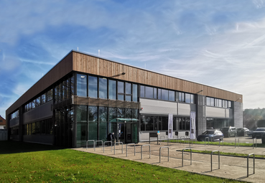

**[24-07 Lehrfabrik]**

*Lehrfabrik Möbelindustrie in Löhne: Hier können zukünftig rund 125 Fachkräfte im Jahr ausgebildet werden. Dies soll die Möbelbranche in der Region stärken.*

Foto: Brüninghoff

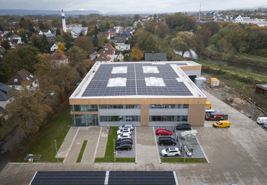**[24-07 Standort]**

*In Löhne entsteht am Bildungscampus die neue Lehrfabrik Möbelindustrie.*

Foto: Brüninghoff

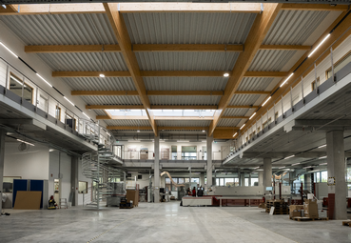

**[24-07 Hallenkomplex]**

*Der zweigeschossige Hallenkomplex mit mehr als 3.700 Quadratmetern bietet genug Platz für Lehrwerkstatt, Technik, Verwaltung und Aufenthaltsräume.*

Foto: Brüninghoff

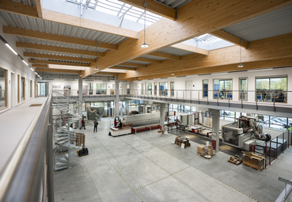

**[24-07 Tragwerk]**

*Beim Tragwerk setzt Brüninghoff auf eine hybride Skelettkonstruktion mit Betonfertigbauteilen.*

Foto: Brüninghoff

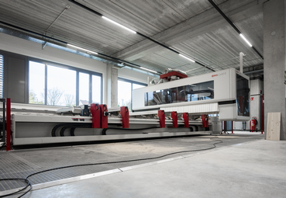

**[24-07 Produktion]**

*Die neue Lehrfabrik bietet zukünftig einen modernen Arbeits- und Lernort.*

Foto: Brüninghoff

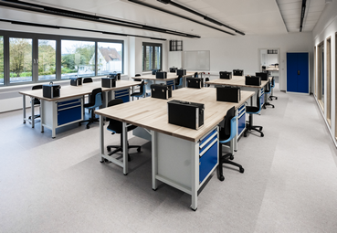

**[24-07 Innenansicht]**

*Großzügige Fensterflächen sowie Dach- und Fensterlichtbänder sorgen für viel Lichteinfall und eine angenehme Lernatmosphäre.*

Foto: Brüninghoff

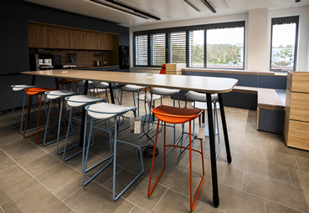

**[24-07 Aufenthaltsraum]**

*Auch die Aufenthaltsräume sind zeitgemäß gestaltet.*

Foto: Brüninghoff

|  |
| --- |
| **Über Brüninghoff:**  Seit über 50 Jahren perfektioniert die Brüninghoff Group das industriell vorgefertigte Bauen in der Kombination aus Holz, Beton, Stahl und Aluminium. Sechs Gesellschaften der Group mit 700 Beschäftigten planen, produzieren, realisieren und erbringen Serviceleistungen für Immobilien. Sie treiben Innovationen voran und sind Technologievorreiter für nachhaltige und ressourceneffiziente Bauteil-, Gebäude- und Energielösungen. Brüninghoff versteht das Gebäude im Lebenszyklus und bietet alle Leistungen aus einer Hand bis hin zur Wiederverwendung der eigenen Produktentwicklungen. |

###### Rückfragen beantwortet gern:

**Brüninghoff**

Frank Steffens

Fon: 02867/9739-114

Mail: Steffens@brueninghoff.de

**Kommunikation2B**

Andre Wand

Fon: 0231/33049323

Mail: a.wand@kommunikation2b.de